1. Crear un repositorio local

Crea un directorio con el nombre Git_P1 y posicionate dentro del directorio creado.

mkdir Git_P1
cd Git_P1

Crea un repositorio.
git init

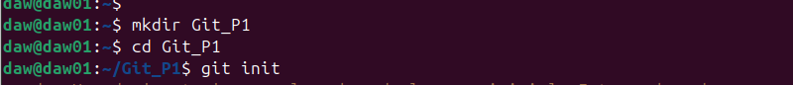

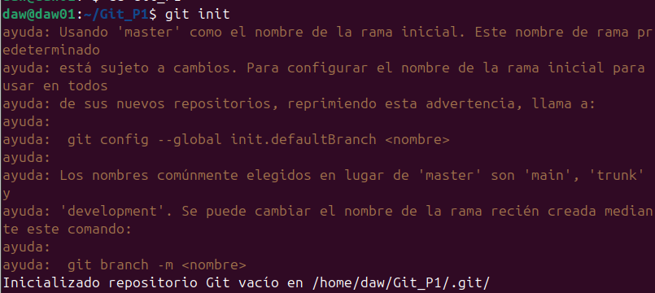

Visualiza el contenido del directorio Git_P1
ls

Visualiza el contenido oculto e Git_P1 y navega con él para ver su contenido.
ls -a

2. Comprobar el estado del repositorio local

git status para ver el estado actual de las áreas y repositorio
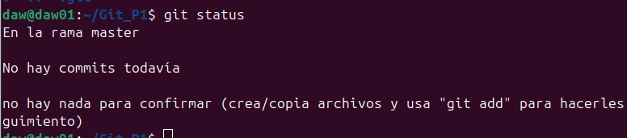

Crea el archivo README.md y algún archivo más.
Para ver el estado: git status
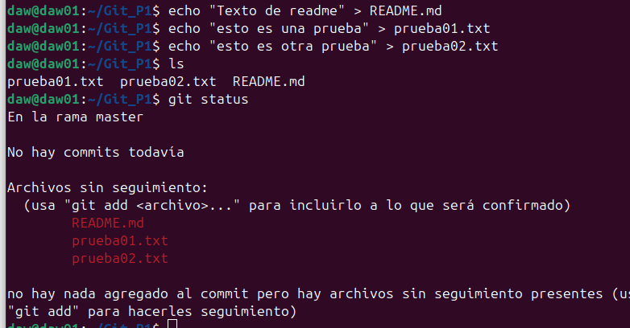

¿En qué área o directorio, dentro de git, se encuentran los archivos que hemos creado y que aún no se han subido al repositorio?
Se encuentran en el directorio de trabajo, como archivos sin seguimiento
3. Añadir cambios al área de espera/preparación
git add
git status para comprobar

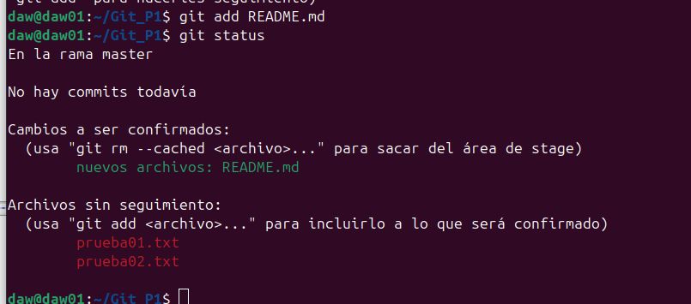
¿Qué tendremos ahora en el área de trabajo? ¿En qué área está el documento README.md?
En el área de trabajo quedan prueba01.txt y prueba02.txt , que siguen sin seguimiento. El documento readme está en el área de espera, listo para hacer commit.

Modifica el archivo README.md y comprueba

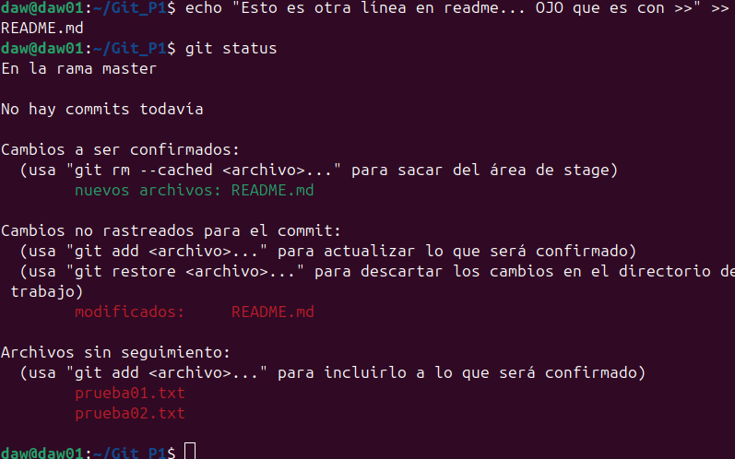

¿Qué sucede si volvemos a modificar el documento README.md? ¿En qué área estaría?
La versión anterior sigue en el área de espera y la versión nueva está en el directorio de trabajo. Git status lo muestra en las dos secciones hasta que hagamos otro git add

4. Añadir cambios al área de espera/preparación

git commit y comprueba con git log

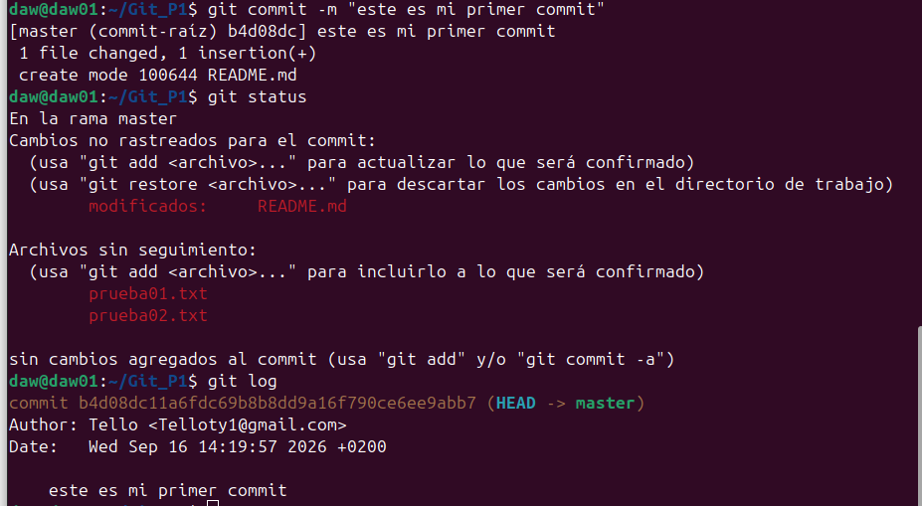

¿Por qué ya no aparece ningún fichero?
Porque el commit ha movido todos los cambios al repositorio y el directorio de trabajo coincide con el último commit

¿Qué significa cada parte de la respuesta de git log?
commit + código: identificador único (hash) del commit.
(HEAD -> master): rama en la que estamos y commit actual.
Author: quién hizo el commit
Date: fecha y hora del commit
El texto final es el mensaje del commit.

5. Ignorar ficheros de nuestro directorio de trabajo

Crea el fichero .gitignore en la raíz del directorio de trabajo. Incluye que ignore los archivos con extensión .tmp. Puedes hacerlo con cualquier editor de texto o directamente desde la linea de comandos.
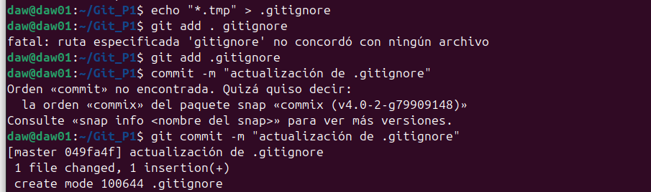

Log:
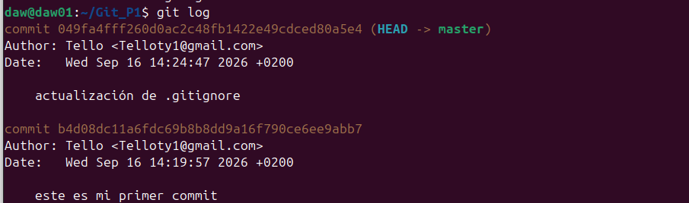
Crea el archivo texto.txt.

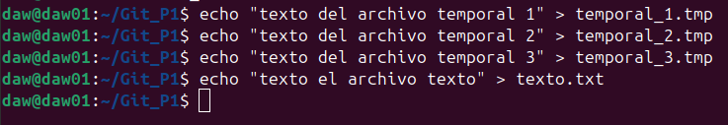
Añade todos los archivos que han sido modificados en el directorio de trabajo al área de espera/preparación y revisa el status
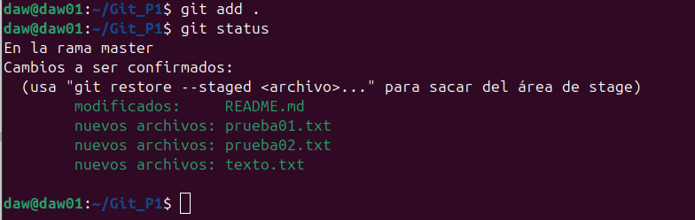

¿Por qué no aparecen los archivos .tmp? ¿En qué situaciones podría interesarnos el no incluir algún archivo o directorio en el repositorio?
No aparecen porque .gitignore contiene *.tmp y Git ignora esos archivos. Interesa ignorar archivos temporales, logs, configuración local, contraseñas o claves

6 Comprobar diferencias.

Git diff para mostrar los cambios en archivos que aun no se han enviado al área de espera.

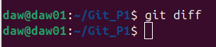

Get status para comprobar modificaciones.

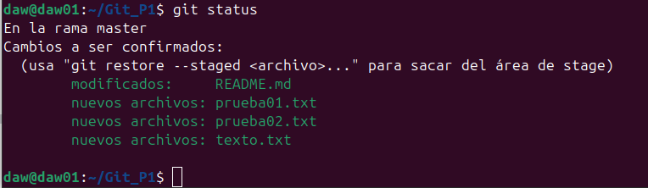
¿Por qué no aparecen nada si hemos creado un fichero nuevo "texto.txt"?
Porque git diff solo muestra los cambios que aún no están en el área de espera. texto.txt ya se añadió con git add . , así que está en el área de espera

Añade una nueva línea de texto en el fichero “prueba01.txt” y git status para ver el estado actual.

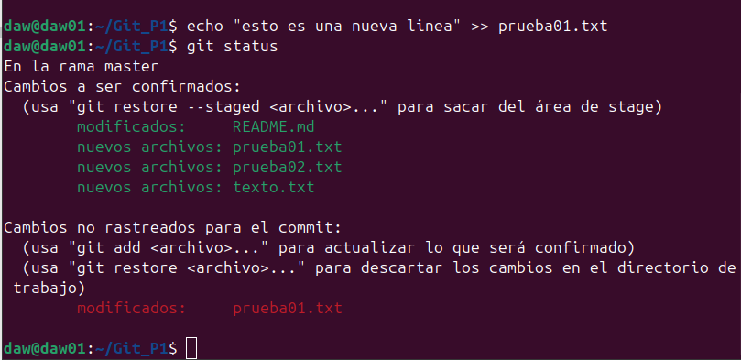

Identifica qué ficheros están modificados en el directorio de trabajo y en área de espera/preparación.
prueba01.txt está modificado en el directorio de trabajo (en rojo) y texto.txt está en el área de espera (en verde).

Git diff para comprobar de nueva las modificaciones de los documentos que tenemos en el repositorio en comparación con esos mismos documentos en el directorio del trabajo

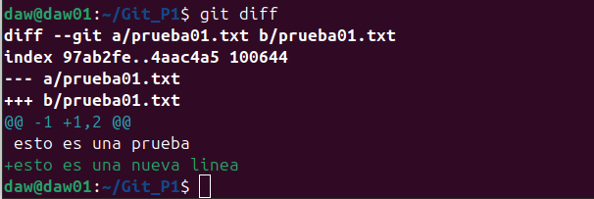

Utilizando un editor de texto, elimina la primera línea del documento “prueba01.txt” y crea una nueva línea con el contenido “esto es otra nueva línea”

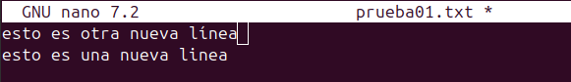
git diff para comprobar.

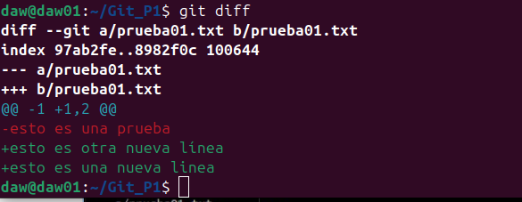
¿Cómo se identifica el contenido nuevo que se ha incluido y el que se ha borrado?
Las líneas que empiezan por + ( verde ) son contenido nuevo y las que empiezan por - ( rojo ) son contenido borrado.
Git log para comprobar el estado

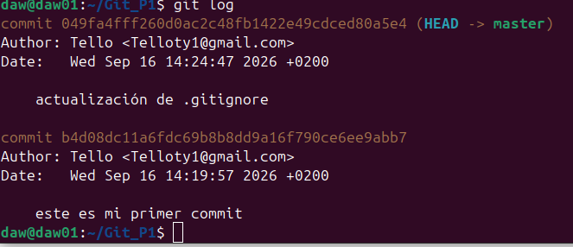
comprobar con git diff el commit b4…. Que sale

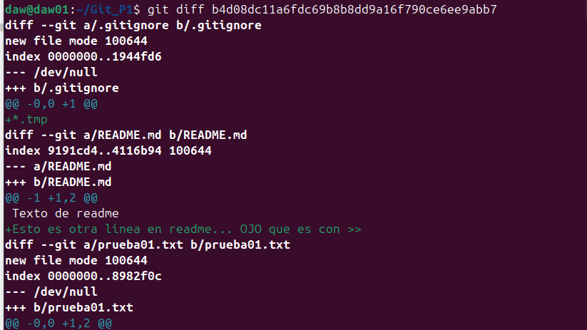

Comprueba las modificaciones realizadas con git show

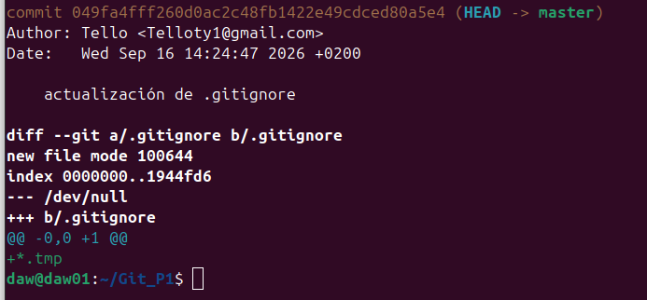
¿Qué información diferente nos muestra git show con git log y git diff?
git log solo muestra los datos del commit y git diff solo muestra los cambios. git show muestra las dos cosas: los datos del commit y los cambios que introdujo.

